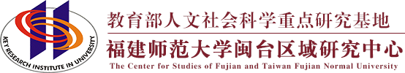

基地工作简报

2018年第四期
福建师范大学闽台区域研究中心

目 录
中心工作进展
主要学术活动
闽台信息动态

主送：教育部社政司
抄送：省教育厅、省台办
地址：福建省福州市仓山区上三路32号 邮编： 350007
TEL：0591-83443674 E-mail：mtyjzx@pub6.fz.fj.cn

中心工作进展
中心举办“第六届两岸文化发展论坛•青年论坛”
第六届两岸文化发展论坛· 青年论坛在福州举行。本届论坛由福建师范大学、中国艺术研究院、福建社会科学院和台湾世新大学等单位联合主办，福建师范大学海峡两岸文化发展协同创新中心、闽台区域研究中心和中国艺术研究院文化发展战略研究中心、福建省海峡文化研究中心等单位共同承办。来自两岸学界包括中国社会科学院、中国艺术研究院、清华大学、福建社会科学院、厦门大学、台湾大学、台湾政治大学、台湾清华大学、交通大学等40多所高校和研究机构的100多位专家学者参加了论坛，围绕着两岸文化与青年交流的拓展与深化议题展开了热烈的交流与讨论。
本次论坛收到了70多篇论文，分为台湾文学、两岸历史与文教、青年与两岸关系、两岸文艺研究四个分论坛。开幕式上，福建师范大学副校长赖海榕致辞表示，两岸同仁应以本次论坛为契机,进一步弘扬中华优秀传统文化，共同汲取中华民族的思想智慧，以文化认同凝聚共识，推动两岸关系和平发展；中国艺术研究院文化发展战略研究中心副主任郑长铃代表中国艺术研究院副院长王福州发言，表示我们应该创建一些两岸青年共同创业、创造的平台，让两岸年轻人一起挖掘传统文化的当代价值，一起探索文化产品的传播模式，在传承与创新中成为传统文化的薪传人；台湾世新大学副校长陈清河说，今天论坛的交流将带给我们更多的启发，能让两岸青年人接棒弘扬中华传统文化，促进两岸交流；福建社会科学院副院长刘小新表示，今天的论坛是两岸一家亲的表征，青年人的参与使得论坛更加充满活力。
中国艺术研究院文化发展战略研究中心副主任郑长铃介绍说，两岸文化发展论坛、两岸汉字艺术节、中国传统文化台湾校园巡讲以及两岸大学生夏令营，对两岸的进一步交流表达了期望；南开大学与厦门大学讲座教授、（台湾）暨南国际大学荣誉教授徐泓从清代台北建城讲述了内地化是近代台湾发展的起始；中国统一联盟副主席、中华两岸和平发展联合会主席蓝博洲表示应该让台湾青年一代认识真正的台湾历史，唤醒台湾青年的中国心与中国情;厦门大学台湾研究院副院长张羽对两岸青年的历史文化集群认知差异与未来展望进行了详细的阐述；台湾佛光大学研究发展处处长谢大宁表示应警惕台湾的历史书写正滑向“再日本化”；中国艺术研究院艺术人类学研究所研究员李修建详细阐述了比较视野中的美学理论；福建社会科学院副院长刘小新则讲述了对台湾人文思潮热点的观察；福建师范大学闽台区域研究中心教授谢必震对族谱与两岸关系之间的关联进行了阐述。
会议当天，四个分论坛中的学者专家交流学术成果、各抒己见，从各个方面深入讨论了在新的形势下，如何促进两岸文化交流与合作。在闭幕式中，中国国民党中央评议委员会主席团主席、中华大学行政管理学系讲座教授林政则先生进行了发言。福建社会科学院副研究员张帆、福建师范大学闽台区域研究中心研究员吴巍巍、中国劳动关系学院副教授郭振家、中国艺术研究院副研究员黄忆南分别针对四个分论坛进行总结发言。最后，福建师范大学海峡两岸文化发展协同创新中心主任王州致闭幕辞。
两岸专家学者一致认为：两岸同胞之间不仅有割舍不断的血脉，而且也有深入交流并合作的迫切意愿，这种不竭的动力，会促使两岸关系不断地发展前进。两岸青年不仅参与其中，而且也是未来两岸关系和平发展的维护者与推动者。此次论坛即为两岸青年提供了一次交流的契机，以深化和发展两岸文化的交流合作为宗旨，为推动两岸关系和平发展提供有益借鉴，最终推进和平统一进程。
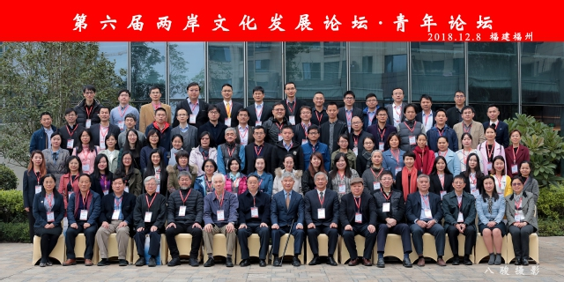

中心主办第一届海峡两岸研究生人文论坛
为继续加强海峡两岸交流，彰显中华人文魅力，激发研究生学术潜能，培养研究生专业意识，为海峡两岸高校的优秀研究生搭建一个高质量的学术交流平台，福建省学位委员会办公室主办，福建师范大学闽台区域研究中心等单位承办了海峡两岸研究生人文论坛。
论坛主题是传承和发展中华优秀传统文化的国际视野与实践创新；论坛形式是会议将邀请海峡两岸文化名家、著名学者做前沿讲座、学术报告，并组织研究生主题报告、名家点评、分组讨论、圆桌交流等；参会对象是海峡两岸相关领域专家，福建省各研究生培养高校和台湾部分高校文学、历史学、哲学和语言学等相关学科和学术机构博士、硕士研究生；论坛内容：（一）专题研讨。1.闽台文、史、哲及语言学文献整理与研究；2.中华人文传统的价值重估与深化阐释；3.中华优秀传统文化的教育普及与创新发展；4.中华人文传统在域外的传播与影响；5.国际视野下的近代以来中国文化形象研究 。（二）论坛活动1.文化名家前沿讲座；2.著名学者学术报告；3.圆桌交流会。
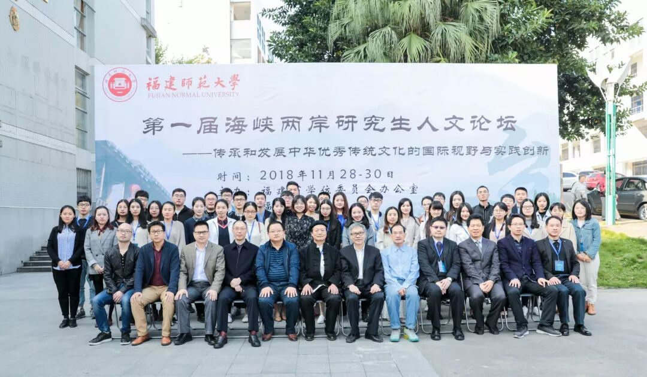

主要学术活动
香港大学钱江教授莅临中心开展学术讲座
11月22日下午2:30，闽台区域研究中心邀请香港大学亚洲研究中心钱江研究员开展讲座，谢必震教授主持。钱江以“从福建海澄到马来西亚槟城：槟城的闽商与福建五大氏族”为题，回顾了闽人移居槟城的历史，并通过诸多研究成果展示了槟城福建移民对中国乡土社会宗教文化、家族宗祠组织与传统乡土社会秩序的重建，同时以详实的资料为大家做了一场深入浅出、精彩纷呈的讲座。本次讲座内容充实精彩，在场师生积极交流，不仅有助于营造学术氛围，还对提升中心研究生的学术水平起到了极作用。
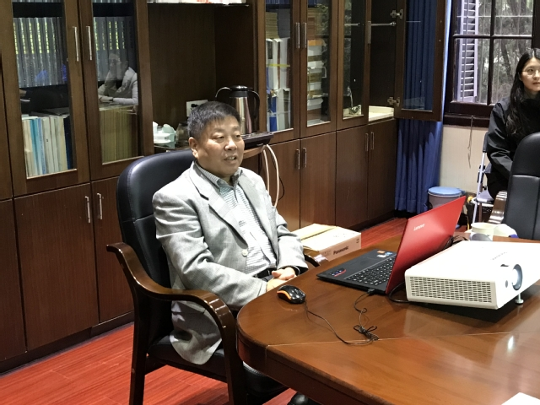

中心研究员前往南京大学参加海上丝绸之路新探索学术研讨会
11月17-18日，由南京大学元史研究室/民族与边疆研究中心举办的“文献记载与考古发现：海上丝绸之路的新探索学术研讨会”在南京召开。中心研究员吴巍巍博士应邀参会，提交了会议论文《从<指南广义>看古人的航海生活——以中琉航路为考察中心》，并作发言报告，获得与会学者的关注和讨论。
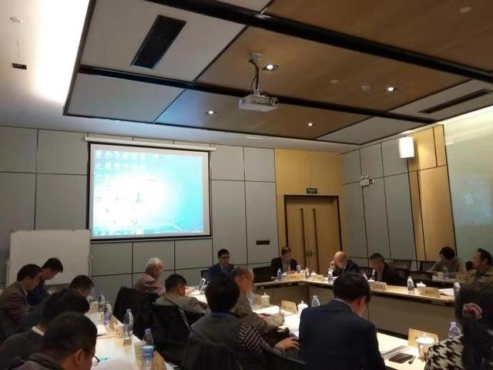

中心师生赴广州参加中国基督教史主题的学术研讨会
11月9-10日，由华南师范大学、广州市基督教两会与中国社会科学院基督教研究中心等单位联合主办的“基督教中国化历史进程与地方实践”学术研讨会于广州举办。中心研究员吴巍巍博士应邀参加了本次研讨会，提交并报告了会议论文《福音与革命：漳州基督教会与东路红军关系探微》，获得与会学者的积极关注和反响。
11月9-11日，由暨南大学中国基督教史研究中心举办的“全球化视野下的基督宗教东传史研究”学术研讨会在暨大中国文化典籍研究所召开。中心研究员吴巍巍博士和研究生吴妍提交了参会论文《从福州疍民的信仰转变看天主教传教策略》，并作发言报告，获得与会学者的关注。
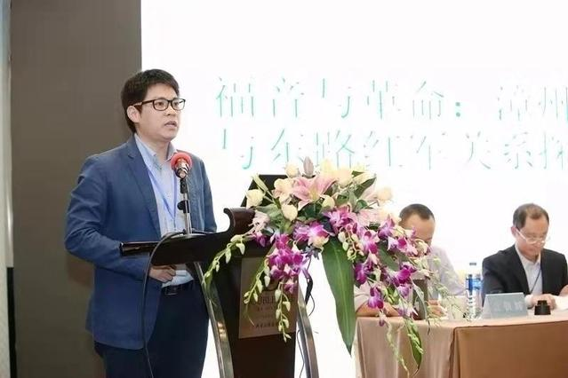

闽台信息动态
10月16日，第24届世界客属石壁祖地祭祖大典在宁化举行，5000多名来自海峡两岸，以及马来西亚、新加坡等地106个客属社团的嘉宾及宗亲代表相聚祖地，寻根谒祖。本届祭祖大典由三明市客家联谊会、宁化石壁客家宗亲联谊会、马来西亚居銮客家公会等共同举办。

10月17日，福建省地方志编纂委员会、湄洲妈祖祖庙董事会、台湾妈祖联谊会联合举办的“传承妈祖文化，永铸两岸同心——《妈祖文化志》编纂工程告竣仪式”在湄洲岛举行，近千名台湾妈祖信众及海外妈祖宫庙代表出席活动。该书为首部两岸合编的妈祖文化专志，由两岸专家学者历时8年多时间合作完成。

10月17日，妈祖羽化升天1031周年纪念活动暨海峡两岸共同海祭妈祖典礼，在莆田湄洲岛举行。海峡两岸50多家相关宫庙代表等近2000人参加了活动。

10月22日，由福建省台办主办的“闽台e家”微信公众号正式上线运行。“闽台e家”微信公众号的开通,是福建省积极响应国台办建立“涉台系统政务微信”的号召，推动落实国台办、国家发改委等部门出台的惠及台胞“31条措施”和福建省出台“66条实施意见”的实际举措。微信公众号突显“权威发布、权威解读、贴心服务”等特点，重点聚焦福建省惠及台胞的政策解读,及时发布闽台经贸合作、文化交流、人员往来等各类资讯,积极搭建在闽台商、台青、台生的服务平台。通过这一平台,为闽台经济社会融合发展,为改善台资企业营商环境，为台湾同胞来闽学习、就业、创业、生活提供优质服务。

10月22日，2018年两岸台胞青年跨境电商种子实训营在厦门开幕。来自台湾中华青年发展联合会等机构的台湾青年及福建省定居青年台胞共60多名海峡两岸营员参加了实训。

10月23日，第10届海峡论坛·朱熹诞辰888周年纪念活动在尤溪举行。来自海峡两岸的专家学者、朱氏宗亲等相聚一堂，共同传承和弘扬朱子文化。活动为期3天，内容包括朱子琴学及艺术思想学术报告会、古琴音乐会、朱熹祭祀典礼、第2届南溪书院学术奖颁奖大会等。

10月24日，海峡两岸网络新媒体大陆行(福建站)活动在厦门启动，在3天的采访活动中，两岸10家媒体的16名记者实地采访厦门筼筜湖、五缘湾，中国东南大数据产业园、牛岗山生态公园等，从经济发展、两岸文化、生态文明等方面了解改革开放40年来福建的发展成果。

10月26-31日，为期5天的2018海峡两岸民间艺术节在厦门举行。本届艺术节以“跨界与创新”为主题，通过23场演出及交流活动，两岸年轻演员在追寻共同文化根脉的过程中，相互激发创造力，促进中华优秀传统文化在创新中得到发展。来自两岸近500名演员和专家学者参与了此次活动。

10月27日，由福建省广播影视集团东南广播公司策划主办的“亲亲闽台缘——两岸广播暨非物质文化遗产交流表演活动”在台湾嘉义举行，吸引了众多听友和当地民众前来观赏。

10月27日，第4届“海峡两岸好文章”青少年征文活动在福州圆满落幕。本次活动吸引了两岸逾20万名学子参与；489篇大陆学子作文、142篇台湾学子作文获奖。

10月27-28日，第6届“新课堂·新教师”海峡两岸基础教育交流研讨活动（数学专场）在福州市仓山小学举行，1000多名两岸一线教师及教育工作者齐聚一堂切磋交流。

10月27-28日，2018海峡两岸健康养老高峰论坛在永泰县举行，这也是第18届福建省科协年会的分会之一。本次论坛聚焦健康养老、中医药养生、生态康养等领域，旨在搭建两岸健康养老产业领域的产学研交流平台，吸引了两岸康养领域产学研各界人士300多人到会研讨。
11月6日，中共福建省委台港澳工作办公室、福建省人民政府台港澳事务办公室挂牌成立。省委常委周联清、省政府党组成员郭宁宁出席揭牌活动，并和省委台港澳工作办公室干部座谈。挂牌仪式由福建省委台港澳工作办公室主任王玲主持，省委台港澳工作办公室领导班子成员，机关各处（站、中心）干部职工、驻部纪检组等参加了挂牌揭牌仪式，共同见证这一历史时刻。

11月6日，第14届海峡两岸（三明）林业博览会暨投资贸易洽谈会在三明开幕。本届林博会启动了“中国家具综合实力100强品牌”申报活动，举办了海峡两岸林业电子商务大会、海峡两岸人才对接交流、绿色金融论坛、林区精准扶贫交流、海峡两岸插花艺术交流、摄影展等活动。博览会成果丰硕，共对接项目112个，总投资210.3亿元，拟利用外资1.6亿美元。当日共有29个重点项目签约，总投资98.05亿元，拟利用外资7200万美元。

11月9日，“2018年闽台文创大学堂：对话两岸漆艺主题论坛”在福州三坊七巷举行。来自海峡两岸的专家学者、漆艺界人士、高校师生等百余人参加活动，围绕“海峡两岸漆艺文化的交流与合作”“漆艺的传承与创新”等议题展开交流探讨。本次活动由福建省手作创意艺术协会、福州市台湾人才服务工作站、福州唯美客文创聚落等联合主办。

11月10日，由福建省海峡两岸高校交流促进会主办的2018年海峡两岸高等教育交流与合作座谈会在福建中医药大学召开。来自海峡两岸60多所高校、教育机构等单位的100多位专家学者相聚一堂，深入探讨了新形势下两岸高等教育“资源共享、互利互惠”的新途径、新模式和新举措，为促进两岸高等教育事业繁荣发展建言献策。会上，福建省海峡两岸高校交流促进会与台湾中华未来学校教育学会签订了《关于共同推动海峡两岸高等教育交流与合作备忘录》。

11月10日，海峡两岸商务经济产教融合联盟在安溪成立。该联盟由大陆开设商务经济学专业的16所本科院校和台北商业大学、台湾中兴大学、台湾朝阳科技大学、安溪八马茶叶有限公司共同倡议发起成立，旨在进一步加强海峡两岸商务经济领域的科学研究、校企合作，促进两岸产教融合；推动相关院校更加注重提高人才培养质量，努力办出商务经济学专业特色，在学科专业建设中充分体现对学生社会责任感、创新精神和实践能力的培养。

11月10-11日，由福建省文旅厅、福建省教育厅联合主办的2018海峡两岸青少年街舞大赛总决赛在平潭举办。本次大赛分设福建赛区和台湾赛区，共有上万名舞者报名参加，赛事现场共吸引观众达20余万人次。台湾赛区经过激烈角逐，共有55位选手来闽参加总决赛。

11月12-18日，台湾新北市中和小学教育游学交流访问团师生一行，赴福清市崇文小学进行了为期一周的游学交流。这是中和小学、崇文小学缔结姐妹校以来的第13次交流活动。7天里，中和小学学生被安排到崇文小学五年级相应的班级跟班学习，零距离体验崇文小学教育教学活动。其间，两校还联合举办了小学语文教学研讨会、书法研讨会、“携手经典、唱响崇文”汇报演出等主题交流活动。
11月18日，第3届世界妈祖文化论坛暨第20届中国湄洲妈祖文化旅游节在莆田湄洲岛开幕。本届论坛由文化和旅游部、自然资源部、中国社会科学院、澳门特别行政区政府、福建省政府共同主办，以“妈祖文化·海洋文明·人文交流”为主题，吸引全球60个国家和地区的近300位海内外嘉宾莅临。

11月18日，第11届海峡两岸中华武术大家练活动在漳州开幕。主要活动包含传统武术展演、民俗艺阵交流、龙文武术图片展《含成果画册)等项目，并将田丰武馆的五祖何阳拳(漳州市级非遗项目)列为交流内容。本次活动共有500多名台湾、香港、广东、福建各地及漳州本地武术爱好者同台献技。

11月19-20日，顺昌县举办主题为“齐天圣地·良橙橘日”的第四届海峡两岸（福建顺昌）齐天大圣文化交流暨第二届柑橘产业发展大会。

11月24-27日，第2届海峡两岸（三明）大学新生篮球联谊活动在三明学院举行。共有来自三明学院、福建水利电力职业技术学院、三明医学科技职业学院、岭东科技大学、台湾“中国科技大学”、义守大学等闽台高校的8支球队100余名大学新生参加。本次活动由三明市青年联合会、三明学院联合主办，包括篮球联谊赛、联谊晚会、文化之旅等。

11月28日下午，台湾少数民族代表团一行20人赴福州市晋安区闽王纪念馆拜谒“开闽三王”，缅怀先贤兴闽伟业。福州市晋安闽台王审知研究会与台湾原住民部落文化协会共同签订《海峡两岸友好互助交流战略合作协议》。

11月29日，第1届海峡两岸研究生人文论坛在福州举行。本次会议由福建省学位委员会办公室、福建师范大学文学院、省社科研究基地中华文学传承发展研究中心共同举办。来自台湾大学、台湾海洋大学、台湾嘉义大学、台北大学和福建师范大学、厦门大学、华侨大学、集美大学等两岸10余所高校的50余位代表参加。

11月，首批30名来自台湾的美容师通过认证并领取可在平潭执业的证书。为方便台湾同胞来平潭就业创业，解决两岸职业资格认证方面的问题，平潭分批开展对台湾地区同类（或类似）职业资格的比对与采信工作，并发放相应的采信证明。此次台湾美容师换领的证书可在平潭综合实验区内使用。

12月1日，台湾富邦金融控股股份有限公司（“富邦金控”）与厦门银行在台北签署战略合作备忘录，富邦金控首次以直接股东的身份入股厦门银行，成为台金融机构直接入股大陆银行首例。

12月1日，由福建多家单位联合摄制的14集大型历史人文纪录片《过台湾》在TVBS56台播出(在台湾播出更名为《从历史走来》）。每周六上午10点TVBS56台首播，每周日凌晨零点、上午七点各重播一次。该片是大陆首部以影像方式全景呈现的台湾发展史，从台湾的远古时期开篇，重点讲述从明朝末期到1945年台湾光复300多年间的台湾史，展现大陆民众迁移到台湾、开发台湾、经略台湾、保卫台湾的沧桑历程，追溯两岸同文同种、血脉相连的渊源关系。

12月2日，台湾医策会医院评鉴合格证书授证仪式举行，泉州国宇医院成为大陆首家通过台湾医策会医院评鉴的综合性医院。

12月3日，2018两岸企业家峰会年会古雷石化产业合作发展论坛在漳州举行。来自海峡两岸的企业家代表、专家学者共聚一堂，共商石化产业合作。

12月4日，以“融合新举措 共享新商机”为主题提“2018两岸企业家峰会年会”在厦门举行。中共中央政治局常委、全国政协主席汪洋出席并发表演讲。两岸企业家峰会大陆方面理事长郭金龙、副理事长张平，中共中央台办、国务院台办主任刘结一，海协会会长张志军，省长唐登杰、省政协主席崔玉英，以及两岸企业家峰会台湾方面理事长萧万长、副理事长江丙坤等出席。1000多位两岸企业界人士参会。两岸企业家峰会是两岸重要的民间交流合作平台。今年恰逢大陆改革开放40周年，年会对于深化两岸经济交流融合、共享两岸和平发展商机具有特殊的意义。

12月4-5日，两岸企业家峰会年会“中小企业合作及青年创业推动小组”专题论坛在厦门举行，数百名来自两岸的专家学者、企业界代表及青年创客相聚一堂，围绕“创新、融合、新梦想”主题开展“头脑风暴”，为两岸中小企业的转型发展和青年创业建言献策。

12月18日，中国邮政在厦门发行两岸“三通”10周年纪念邮票。两岸“三通”10周年纪念邮票设计上采用了极具现代感的构成手法和色彩表达，寓意海峡两岸密切交流合作，朝着和平发展、共同增进同胞福祉的方向不断迈进。全套邮票面值1.20元。

12月18-22日，由福建省人民政府台港澳事务办公室主办、福建省广播影视集团海峡电视台承办的“全面‘三通’10周年闽台记者行”联合采访活动在福建举行，两岸数十家媒体聚焦全面“三通”十周年，以改革开放40周年和福建省“台胞服务年”为背景，在厦门、泉州、平潭、福州展开为期五天的联合采访活动。

12月20-21日，“推进闽台文化教育交流的理论与实践”论坛在福州举办。本次论坛由福建省社科联主办，主要是研讨海峡两岸文化教育现状，探索海峡两岸文化教育资源开发，探讨闽台文化教育交流与合作的新途径。

12月20日，厦门市台商投资企业协会举行“台协逐新，与时代同行”26周年庆典。中国国民党主席吴敦义、台北市长柯文哲发来贺电。连战、王金平、郝龙斌、朱立伦、蒋万安等人发来题词及视频祝福。

12月21日，福州市台胞投资企业协会24周年庆典暨换届典礼在福州举行。福州福华纺织印染有限公司总经理陈奕廷当选福州台协会新一届会长，活动现场福州、三明、莆田、南平、宁德、平潭、福清等七家台协会就共同推进闽东北协同发展区交流合作发出倡议。

12月21日，福建海峡高速客滚航运有限公司与台湾远东航空股份有限公司海空联运战略合作签约仪式举行。此次签约达成海空联运战略合作，双方将通过“海运+空运”模式，构建及时性、常态化的应急转移机制，为两岸民众提供更便捷、更可靠、更优质的出行方式。

12月22日，作为2018海峡两岸(厦门)乐活节的重要活动，2018两岸斗茶茶王争霸赛颁奖典礼在石室书院文化广场举行，随着茶王的决出本届乐活节圆满落幕。乐活节于9月上旬开幕，以“赞颂改革开放·欢享盛世乐活”为年度主题，包括开幕式、学者论坛以及“乐善、乐业、乐艺、乐动”四大板块的34个分项活动，吸引两岸上千万民众广泛参与。作为本届乐活节的重头戏之一，海峡两岸年度汉字14日在台北揭晓，“望”字从40个入围字中脱颖而出，以511871票当选。
12月22日，“两岸青年助力乡村振兴战略乡建乡创项目对接会”在福州市永泰县长庆镇举行，两岸37个建筑师团队48名设计师(其中台湾设计师28名)参与活动。当天，两岸乡建乡创学院永泰分院揭牌成立，8个闽台乡村共建项目签约。

12月28日，福建省人民政府台港澳事务办公室、福建省人民政府新闻办公室组织部分中央和境外驻闽媒体、福建主流媒体，结合网络投票结果，评选出“2018年闽台关系十大新闻”。它们分别是：福建启动“台商台胞服务年”活动，福建各界高度关切台湾花莲地震灾情，福建发布“66条实施意见”深化闽台交流合作，海峡论坛十年成果引发两岸同胞强烈共鸣，福建首度将台胞纳入省级劳模等荣誉评选表彰，福建向金门供水工程实现正式通水，在闽台胞踊跃申领台湾居民居住证，福建出台措施进一步支持平潭对台开放开发，台湾金融机构首次直接入股大陆银行，2018两岸企业家峰会年会与会人数创历届之最。

12月，福建省台港澳办新批准设立了福州市晋安区闽王文化园、厦门市江夏堂、漳州市林语堂纪念馆、泉州市安溪清水岩、泉州市余光中文学馆、莆田市贤良港天后祖祠、龙岩市长汀县客家母亲缘文化主题公园、宁德市半月里畲族文化村落等8家福建省对台交流基地，福州市严复翰墨馆、福州市海峡（福州）大熊猫研究交流中心，厦门市惠和石文化园、漳海峡两岸影视制作（漳州）基地、泉州传统文化促进会、三明心家园等6家台湾青年体验式交流中心，厦门市湖里区濠头社区、厦门市思明区官任社区、三明市沙县富口镇姜后村、莆田市城厢区华亭镇涧口村、南平市建瓯市东峰镇桂林村、平潭潭城镇东门社区等6家福建省基层对台交流示范点，共20家的对台交流平台载体。

